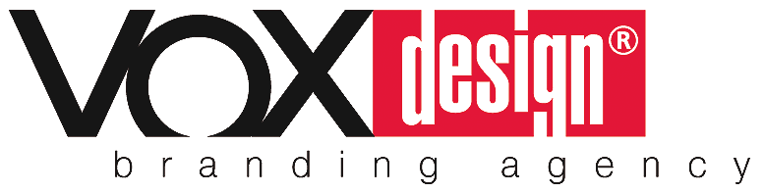

Для более четкого определения целей, стоящих перед Вашим будущим продуктом, мы
предлагаем Вам заполнить приведенный ниже бриф.
Это поможет нам создать максимально точную картину стоящих перед Вами задач , эффективно подготовиться к работе и корректно сформировать стоимость.
Если какие-либо из вопросов анкеты покажутся Вам сложными, пожалуйста, обратитесь к нам за разъяснениями.
Мы гарантируем Вам полную конфиденциальность представленной Вами информации о Вас и о вашей деятельности.

Спасибо.

Бриф на разработку печатного издания

Компания:
Контактное лицо:
Дата заполнения:
Желаемая дата получения работ:

I. | ОБЩИЕ СВЕДЕНИЯ О ПРОДУКТЕ (компании)
Название компании/сфера деятельности
Позиционирование бренда (существующее или предполагаемое)

Миссия бренда (существующая или предполагаемая)

Ценности бренда (существующие или предполагаемые)
Краткая характеристика текущей ситуации на рассматриваемом рынке
Главные конкуренты и их позиционирование
Причины, по которым принято решение о необходимости реализации проекта
Ожидаемые риски/возможные барьеры в достижении желаемых целей
Что должен ПОЧУВСТВОВАТЬ и ПОНЯТЬ потребитель при контакте с брендом
Что должен ЗАПОМНИТЬ потребитель после контакта с брендом , т.е. впечатление, которое Вы хотите оставить
Уникальные свойства, особенности продукта/услуги?

II. | ЦЕЛИ ПРОЕКТА, ЦЕЛЕВАЯ АУДИТОРИЯ
Предмет разработки (буклет, брошюра, лифлет, ….)
Назначение издания (рекламное, информационное, имиджевое .....)
Статус издания (для партнеров, для дистрибуторов ....)

Объем издания (количество полос)
География и места распространения
Какую информацию должен получить потребитель?
Язык
Основные целевые аудитории / клиенты компании
Социально-демографический портрет клиента компании
Основное маркетинговое сообщение / Ключевые характеристики имиджа

III. | ЧТО НУЖНО СДЕЛАТЬ
Концепция дизайна обложки
Концепция дизайна и верстки полос
Кто составляет структуру, пишет тексты и предоставляет фотографии
Какую информацию\материалы\рубрики должно содержать издание

IV. | КАКОЙ МЫ ХОТИМ ВИДЕТЬ НАШУ РАЗРАБОТКУ
Печатный формат издания

Обязательные элементы, которые должны присутствовать на обложке (логотип, слоган, другое)
Обязательные элементы, которые должны присутствовать в верстке полос
Вид бумаги, если имеются предпочтения (отметить, если есть особые требования к бумаге для обложки)
Одноцветное или полноцветное издание
Пожелания к стилистике дизайна (классический, современный / сдержанный, насыщенный)
Ориентировочный бюджет на печать
Приведите примеры понравившихся изданий
Приведите примеры изданий, которые не нравятся
Дата предоставления первоначальных эскизов
Дата предоставления окончательного макета
Дополнительная информация
Аналитическая информация, имеющаяся в распоряжении Клиента:
Планируемые рекламные мероприятия по продвижению бренда
Ожидаемые результаты работы

СПАСИБО ЗА ЗАПОЛНЕНИЕ БРИФА

